ACO Flachdachabl. Variant-Spin DN100-90G DN100/90Grad/2-tlg. /Kiesf.V2A

ACO Haustechnik

Eigenschaften

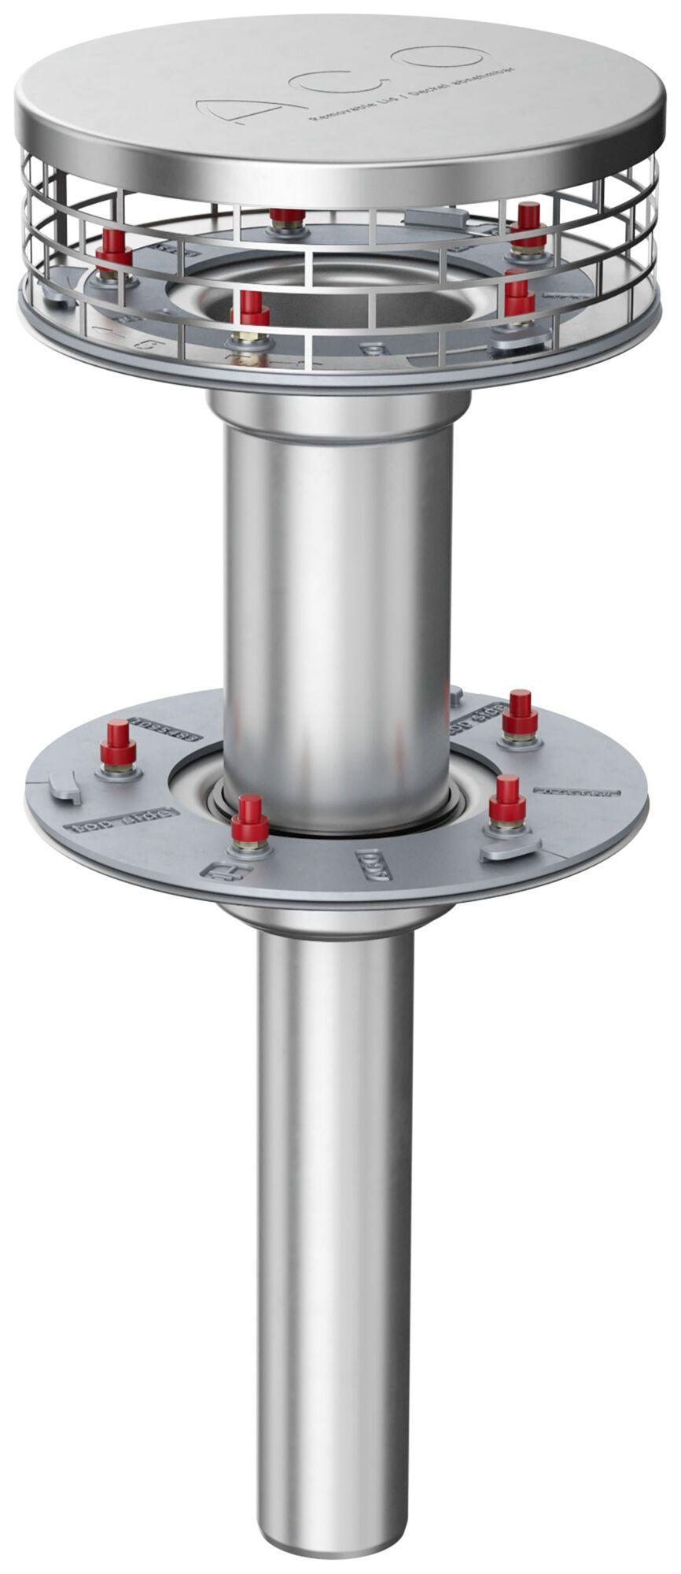

GTIN:

4002626963932

HAN:

1659.20.10